Úlohy zadané žiakom počas samoštúdia 11.5. – 15.5.2020

Občianska náuka

7. ročník (integrovaní žiaci)

1. Prečítaj si text piesne, vypočuť si ju môžeš tu : https://www.youtube.com/watch?v=gPn2PoFUi2g

Vidiek - Fajčenie škodí zdraviu
Moja mama povedala, aby som nefajčil.
Aby som sa stránil dymu, nedýchal decht a nikotín.
šestnásť marsiek denne potajomky šlukujem.
Cigareta až po filter sladšia je než sladký džem.
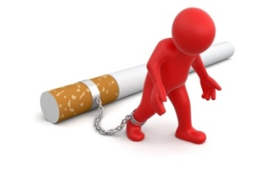
R : Fajčenie škodí zdraviu
Fajčenie škodí zdraviu
Fajčenie škodí zdraviu
Fajčenie škodí zdraviu
Peniažky sa kotúľajú trafikantke do kasy.
Chcem si kúpiť Coca-colu zaplatiť už nemám čím.
Pľúca trocha zadymené s nepríjemným znamením.
Božský pocit pri fajčení za zdravie si vymením.

Otázky vypracuj do zošita- vypracované odfotiť a preposlať mi
1. Čo povedala mama?
2. Prečo by sme sa nemali fajčiť?
3. Aké škodlivé látky obsahujú cigarety
4. K čomu prirovnáva autor cigarety?
5. Ako môže fajčenie ovplyvniť tvoj život? Nakresli

